**油管视频频道影响力测评报告**

本报告从生产力、传播力、影响力、互动力四个方面细分出14个指标来衡量油管视频频道的综合影响力。

在经过基本的数据清洗、筛选和梳理以后，总共6148个视频，2090个频道，平均每个频道的上榜视频不足3条，其中超过一半的频道（1258个）只有一条上榜视频。

|  |  |  |  |  |  |  |  |  |  |  |
| --- | --- | --- | --- | --- | --- | --- | --- | --- | --- | --- |
| **描述统计** | | | | | | | | | | |
|  | N | 最小值 | 最大值 | 均值 | 标准 偏差 | 方差 | 偏度 | | 峰度 | |
| 统计 | 统计 | 统计 | 统计 | 统计 | 统计 | 统计 | 标准 错误 | 统计 | 标准 错误 | |
| 视频发布量 | 2090 | 1 | 83 | 3.02 | 5.888 | 34.670 | 6.768 | .054 | 62.018 | .107 | |
| 总浏览数 | 2090 | 704 | 266915648 | 5347359.22 | 16585852.820 | 275090513750878.380 | 7.168 | .054 | 71.288 | .107 | |
| 总点赞数 | 2090 | 0 | 21874432 | 160562.86 | 663015.755 | 439589892002.893 | 19.029 | .054 | 563.269 | .107 | |
| 总反对数 | 2090 | 0 | 2594411 | 8906.91 | 72230.562 | 5217254106.297 | 29.177 | .054 | 956.369 | .107 | |
| 总评论数 | 2090 | 0 | 3390386 | 19050.31 | 107350.032 | 11524029388.654 | 22.625 | .054 | 635.284 | .107 | |
| 上榜总天数 | 2090 | 0 | 332 | 12.67 | 29.355 | 861.730 | 6.439 | .054 | 49.598 | .107 | |
| 有效个案数 | 2090 |  |  |  |  |  |  |  |  |  | |

**图1**

根据图1可知，各频道的视频发布量、总浏览数、总反对数、总评论数、上榜总天数的方差和偏度、峰度均比较高，说明各个频道的影响力差距很大。

通过对各个指标加权分析以后，综合影响力前25名榜单如下所示：

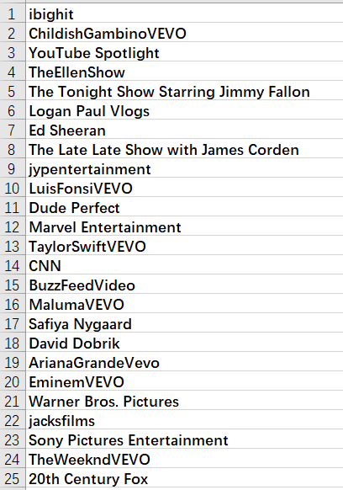

**图2**

本报告共研究了14个指标，从14个指标榜单中各自撷取前30名，最终评估出影响力最大的前25名。分析发现，排名第一的ibighit只在8个榜单上出现。榜单上出现次数最多的也只有9次，排名第4第5的两个频道均只出现过4次。

值得注意的是，占据视频发布量和在榜总天数的第一名的ESPN频道因为只有这两项得分，最终落榜。

|  |  |  |  |  |  |  |
| --- | --- | --- | --- | --- | --- | --- |
| **相关性** | | | | | | |
|  | | 总浏览数 | 总点赞数 | 总评论数 | 视频发布量 | 在榜总天数 |
| 总浏览数 | 皮尔逊相关性 | 1 | .817** | .647** | .421** | .508** |
| Sig.（双尾） |  | .000 | .000 | .000 | .000 |
| 个案数 | 2090 | 2090 | 2090 | 2090 | 2090 |
| 总点赞数 | 皮尔逊相关性 | .817** | 1 | .870** | .271** | .372** |
| Sig.（双尾） | .000 |  | .000 | .000 | .000 |
| 个案数 | 2090 | 2090 | 2090 | 2090 | 2090 |
| 总评论数 | 皮尔逊相关性 | .647** | .870** | 1 | .208** | .279** |
| Sig.（双尾） | .000 | .000 |  | .000 | .000 |
| 个案数 | 2090 | 2090 | 2090 | 2090 | 2090 |
| 视频发布量 | 皮尔逊相关性 | .421** | .271** | .208** | 1 | .879** |
| Sig.（双尾） | .000 | .000 | .000 |  | .000 |
| 个案数 | 2090 | 2090 | 2090 | 2090 | 2090 |
| 在榜总天数 | 皮尔逊相关性 | .508** | .372** | .279** | .879** | 1 |
| Sig.（双尾） | .000 | .000 | .000 | .000 |  |
| 个案数 | 2090 | 2090 | 2090 | 2090 | 2090 |
| **. 在 0.01 级别（双尾），相关性显著。  **图3** | | | | | | |

为了进一步分析各个因素之间的关系，本报告选取总浏览数、总点赞数、总评论数、视频发布量、在榜总天数这五个指标进行相关性分析。前三者的相关系数均在0.6-1.0之间，属于强相关或极强相关，而视频发布量、在榜总天数彼此之间属于极强相关，但与其他三者的关系几乎均是弱相关。

**结论：**

1、2090个频道之间的影响力差距很大。

2、影响力大的频道不一定在各方面都名列前茅。

3、影响最终榜单的因素多取决于浏览数、点赞数、评论数，与视频发布量、总榜总天数的关系不大。